Взаимосвязь речи и движения

Исследованиями института физиологии детей и подростков АПН установлено, что уровень развития речи детей находится в прямой зависимости от степени сформированности тонких движений пальцев рук. Дети с нарушениями речи, редко имеют уверенную координацию движений пальцев рук. Как правило, у них отмечается моторная неловкость, неточность движений, трудности усвоения двигательной программы и переключения, синкинезии (содружественные движения других частей тела).
Как правило, если движения пальцев развиты в соответствии с возрастом, то и речевое развитие ребенка в пределах возрастной нормы.
Поэтому тренировка движений пальцев рук является важнейшим фактором, стимулирующим речевое развитие ребенка, способствующим улучшению артикуляционной моторики, подготовке кисти руки к письму и, что не менее важно, мощным средством, повышающим работоспособность коры головного мозга.
Известный исследователь детской речи М.М. Кольцова пишет: «Движение пальцев рук исторически, в ходе развития человечества, оказались тесно связанными с речевой функцией.
Первой формой общения людей были жесты; особенно велика здесь была роль руки. Развитие функций руки и речи шло параллельно.
Примерно таков же ход развития речи ребёнка. Сначала развиваются тонкие движения пальцев рук, затем появляется артикуляция слогов; все последующие совершенствования речевых реакций стоит в прямой зависимости от степени тренировки движение пальцев.»
В.А Сухомлинский так же утверждал, что “ум ребенка находится на кончике пальцев”.
И наши предки наверняка о чем-то таком догадывались. Ведь хорошо знакомые нам «Сорока-ворона», «Ладушки» и им подобные народные игры, не что иное, как оздоравливающий и тонизирующий массаж . Только задумайтесь: такие простые манипуляции с пальчиками, а сколько пользы! Положительное воздействие на внутренние органы, тонизирующий, иммуностимулирующий эффект — это раз. Стимуляция мыслительных функций и речи — это два. Веселое общение малыша и мамы, заряд положительных эмоций — это три. Думаю, этого вполне достаточно, чтобы игры и упражнения с пальчиками и ладошками уверенно обосновались в арсенале ваших с ребёнком забав.
Развитие мелкой моторики пальчиков полезно не только само по себе, в настоящее время много говорят о зависимости между точным движением пальцев рук и формированием речи ребенка. Слаженная и умелая работа пальчиков малыша помогает развиваться речи и интеллекту, оказывает положительное воздействие на весь организм в целом, готовит непослушную ручку к письму. Осознавая всю важность пальчиковых игр и упражнений.
Удивительная работа по освоению речи проходит в тайне от нас, в лабораториях мозга. Но мы вполне можем поспособствовать ей, развивая мелкую моторику рук ребёнка. Кисти рук — представители речевых центров мозга, при повышении их умелости и ловкости напрямую активизируются речевые функции — двойная польза!
Развивать ручки малыша можно с самого рождения. Не теряет актуальности развитие мелкой моторики и в более старшем возрасте.
Целью занятий по развитию мышц рук является развитие межполушарной специализации и межполушарного взаимодействия (синхронизация работы полушарий головного мозга, развитие способностей, памяти, внимания, речи, мышления).
Существуют следующие виды работы, которые способствуют развитию мелких мышц пальцев и кистей рук:
- игры с пальчиками, сопровождающиеся стишками и потешками;
- специальные упражнения без речевого сопровождения, объединенные в комплекс гимнастики для развития мелкой моторики рук, так называемая пальчиковая гимнастика;
- игры и действия с игрушками и предметами: раскладывание пуговиц, палочек, зерен, желудей и т.д., нанизывание бус, колечек, пуговиц на нитку, пришивание, застегивание и расстегивание пуговиц, игры с мозаикой, строительным материалом, крупами и т.д.;
- изобразительная деятельность: лепка из пластилина глины, раскрашивание картинок, обведение контуров, штриховку,рисование карандашами и красками различными способами (кистью, тампоном, пальцем, свечой и т.д.), разнообразная работа с ножницами, поделки из природного материала и т.д.
Работа по развитию кистей рук проводится систематически по 3-5 минут ежедневно в детском саду и дома:
а) упражнения для развития мелкой моторики включаются в занятия логопеда и воспитателей;
б) игры с пальчиками — в режимные моменты и прогулки;
В начале учебного года дети часто испытывают затруднения в выполнении многих упражнений для рук. Эти упражнения прорабатываются постепенно, вначале выполняются пассивно, с помощью логопеда (индивидуально), а по мере усвоения дети переходят к самостоятельному выполнению.
Необходимо помнить три важных правила. Первое: пальцы левой и правой рук следует нагружать равномерно;
Второе: после каждого упражнения нужно расслаблять пальцы (например, потрясти кистями рук); третье: поскольку пальчиковая гимнастика оказывает комплексное воздействие, она должна использоваться как в детском саду так и дома.

Приложение
Упражнения для пальчиковой гимнастики
(выполняются сидя или стоя)
Сжимание пальцев в кулак и разжимание (по 20 раз);
а)ладонями вверх;
б)ладонями вниз;
в)обеих рук одновременно;
г)правой и левой по очереди.
Выполняется с силой, в сжатом положении фиксирует 2-3 сек.
2.Вращение кистями рук (по 10 раз):
а)в правую, затем в левую сторону;
б)вовнутрь (обеими кистями);
в)наружу.
Можно выполнять упражнения из положения "руки в стороны".
3.Выгибание кистей рук (по 10-15 раз):
а)одновременно;
б)правой, левой по очереди.
4. Прогибание кистей рук (по 10-15 раз):
а)одновременно;
б)правой, левой по очереди.
- Чередование прогибания и выгибания.
- Соприкосновение подушечек пальцев — "Пальчики здороваются" (по 10-15 раз):
а)пальцы правой руки — с большим пальцем правой руки;
б)пальцы левой руки — с большим пальцем левой руки;
в)то же одновременно двумя руками;
г)пальцы правой руки — с соответствующими пальцами левой.
Сила надавливания подушечек пальцев и темп выполнения увеличиваются.
- "Щелчки" (по 10 раз).
8."Коготки" — сильное полусгибание и разгибание пальцев (по 10-20 раз).
9.Сгибание и разгибание пальцев в кулак по очереди (по 10 раз)
а)правой руки, сначала начиная с большого,
б)левой руки затем начиная с мизинца.
в)обеих рук одновременно
10."Ножницы" — разведение пальцев в стороны (по 10 раз):
а)правой, затем левой руки;
б)обеих рук одновременно;
в)соединив ладони вместе.
11.Упражнение "Замок" — ладони вместе, пальцы переплетены (по 10-20 раз):
а)сдавливание ладоней с силой;
б)вращение (поворот вправо-влево);
в)наклоны вправо-влево — сгибание и разгибание в лучезапястных суставах;
г)разворачивание ладоней наружу и выворачивание в обратную сторону, не расцепляя переплетенных пальцев;
д)"Солнечные лучи" — руки в "Замке" подняты вверх, ладони крепко сжаты, пальцы с силой разжимаются и сжимаются вновь,
12.Упражнения с сомкнутыми ладонями (по 5-10 раз)
а)сомкнутые ладони перед грудью наклоняются вправо-влево, преодолевая сопротивление;
б)движение сомкнутыми ладонями перед грудью вперед-назад;
в)сомкнутые ладони вытянуты вперед — разведение кистей в стороны, не размыкая запястий;
г)сомкнутые ладони подняты вверх — разведение кистей, не размыкая запястий — "Цветок"
13."Фонарики" — вращение свободными кистями рук (по 10 раз).
14.Потряхивание расслабленными кистями:
а)руки вверх;
б)руки в стороны;
в)руки согнуты в локтях, кисти опущены вниз.

Упражнения для пальчиковой гимнастики
(выполняются сидя за столом)
- Свободное похлопывание кистями по столу поочередно и одновременно.
- Свободное постукивание по столу пальцами обеих рук, правой и левой руки поочередно.
- Поочередное приподнимание пальцев (кисти рук лежат на столе):
а) правой руки;
б) левой руки;
в) обеих рук вместе.
- Имитация игры на пианино.
- Разведение пальцев врозь и сведение вместе (ладони на столе).
- "Бегают человечки" — указательный и средний пальцы правой, потом левой, а затем двух рук вместе бегают по столу вперед и назад.
- "Футбол" — забивание шариков, карандашей одним, двумя и т.д. пальцами.

Самомассаж кистей и пальцев рук
1. Надавливание сильно сжатыми четырьмя пальцами одной руки на основание большого пальца, середину ладони, основание пальцев другой руки .
- Массаж шестигранным карандашом с постепенным увеличением усилий .
- Растирание ладоней движениями вверх-вниз
- Растирание боковых поверхностей сцепленных пальцев .
5. Разминание, затем растирание каждого пальца вдоль, затем поперек .
6. Грецкий орех, шишку положить между ладонями, делать круговые
движения, постепенно увеличивая нажим и темп. Можно выполнять упражнение с двумя грецкими орехами, перекатывая один через другой, одной рукой, затем другой
7. Разминание кисти правой руки пальцами левой и наоборот, затем поочередное растирание .

Проведи линию по середине дорожки (без отрыва карандаша).
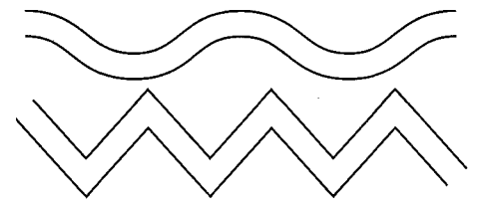
Продолжи узор (без отрыва карандаша).
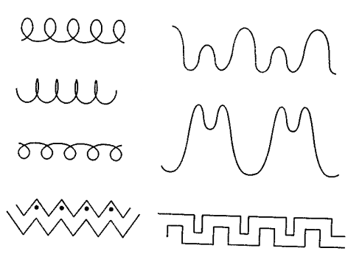
Нарисуй такую же фигуру по клеточкам.
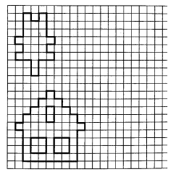

Массаж карандашом
Массаж ладоней и пальцев
массаж кончиков пальцев
крючки пружина

Список литературы
1.Кольцова М.М. Двигательная активность и развитие мозга ребёнка.- М.,1973.
2.Краузе Е.Н. Логопедия. Санкт-Петербург. КОРОНА принт. 2003.
3.Крупенчук О.И. Развиваем мелкую моторику. ООО “Издательский дом “Литера”. Санкт-Петербург. 2002.
4.Белая А.Е., Мирясова В.И. Пальчиковые игры для развития речи дошкольников. ООО “Издательство АСТ”.2000
5.Рузина М.С. Страна пальчиковых игр. Издательский ДОМ “Кристалл”. Санкт-Петербург. 2000.
6.Узорова О.В., Нефёдова Е.А. “Палтчиковая гимнастика”. Москва, АСТ* Астрель.2002.

